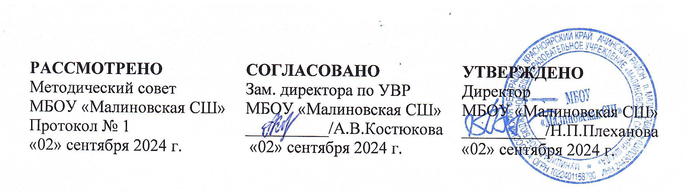

**План**

**профилактических мероприятий в**

**МБОУ «Малиновская СШ»**

**по антитеррористической деятельности и безопасности на 2024 – 2025 учебный год**

|  |  |  |  |
| --- | --- | --- | --- |
| **№ п/п** | **Мероприятие** | **Срок проведения** | **Ответственные** |
| **1.** | Издание приказов об организации антитеррористической деятельности и безопасности образовательного учреждения и доведение их до всех сотрудников | август - сентябрь | директор  школы |
| **2.** | Совещания по вопросам противодействия терроризму и экстремизму | в течение года | директор  школы |
| **Беседы, инструктажи** | | | |
| **3.** | Проведение бесед, встреч с инспекторами ОГИЁДД, сотрудниками ОГПН, направленные на формирование безопасного поведения в ЧС на улице, в школе, дома. | не реже 1 раза в полугодие | классные руководители,  педагог-организатор,  зам. директора по ВР |
| **4.** | Провести беседу на плановой планерке с педагогическим коллективом по вопросам организации безопасности ОУ. | сентябрь | зам. директора по ВР |
| **5.** | Провести инструктаж с  педагогическим коллективом по  вопросам организации безопасности  ОУ. | сентябрь-май | зам. директора по ВР |
| **6.** | Провести общешкольное родительское собрание по теме «Соблюдение правил поведения при угрозе возникновения ЧС» | один раз в год | директор школы  зам. директора по ВР, |
| **7.** | Проводить практические занятия с обучающимися, сотрудниками школы, направленными на антитеррористическую безопасность | в течение года | классные руководители,  зам. директора по ВР |
| **8.** | Проводить классные часы по вопросам безопасного поведения при угрозе возникновения ЧС. | в течение года | классные руководители |
| **9.** | Проводить обновление классных уголков безопасности обучающихся | в течение года | классные руководители |
| **10.** | Провести беседы с учащимися по теме «Антитеррор» | декабрь | классные руководители |
| **11.** | Проведение инструктажей по организации мер безопасности при проведении массовых внеклассных мероприятий | в течение года | классные руководители |
| **12.** | Проведение бесед, классных часов и прочих мероприятий по усилению бдительности обучающихся и сотрудников школы во время возникновения угрозы ЧС и ЭС | систематически | классные руководители,  педагог-организатор,  зам. директора по ВР |
| Практические занятия, тренировки и учения | | | |
| **13.** | Проведение учебных тренировочных эвакуаций обучающихся и сотрудников школы. | один раз в четверть | педагог-организатор |
| **14.** | Провести мероприятия по антитеррористической деятельности и защите детей | в течение года | педагог-организатор |
| **15.** | Проведение «Дня защиты детей» | июнь | педагог-организатор |
| **Мероприятия по выполнению решений антитеррористической комиссии управления образования** | | | |
| **16.** | Внесение изменений в паспорт безопасности школы | в течение года | зам. директора по ВР |
| **17.** | Выполнение приказов по ОУ и принятие мер по антитеррористической деятельности | в течение года | зам. директора по ВР |
| **18.** | Введение КПР и охраны в школе | сентябрь | директор  школы |
| **Мероприятия по выполнению решений антитеррористической группы школы** | | | |
| **19.** | Своевременное информирование обо всех нестандартных ситуациях в соответствующие службу УО | систематически | вахтер, дежурный учитель, дежурный администратор |
| **20.** | Решение вопросов по осуществлению круглосуточной охраны школы | сентябрь | директор  школы |
| **21.** | Осуществление ежедневного контроля контрольно-пропускного режима в школе. | ежедневно | директор  школы, зам. директора по ВР |
| **22.** | Введение ежедневного обхода здания школы, территории, осмотр подвальных помещений, запасных выходов | ежедневно | директор  школы, зам. директора по ХЧ, дежурный администратор |
| **Мероприятия по подготовке методических материалов**  **(инструкций, памяток, планов проведения учебных тренировок, учений и т.д.)** | | | |
| **23.** | Разработка методической базы школы по противодействию терроризму и экстремизму | в течение года | зам. директора по ХЧ, |
| **24.** | Издание приказов о создании антитеррористической безопасности, об организации  антитеррористической деятельности и безопасности образовательного учреждения и доведение их до всех сотрудников. | август - сентябрь | директор  школы |

Заместитель директора по ВР 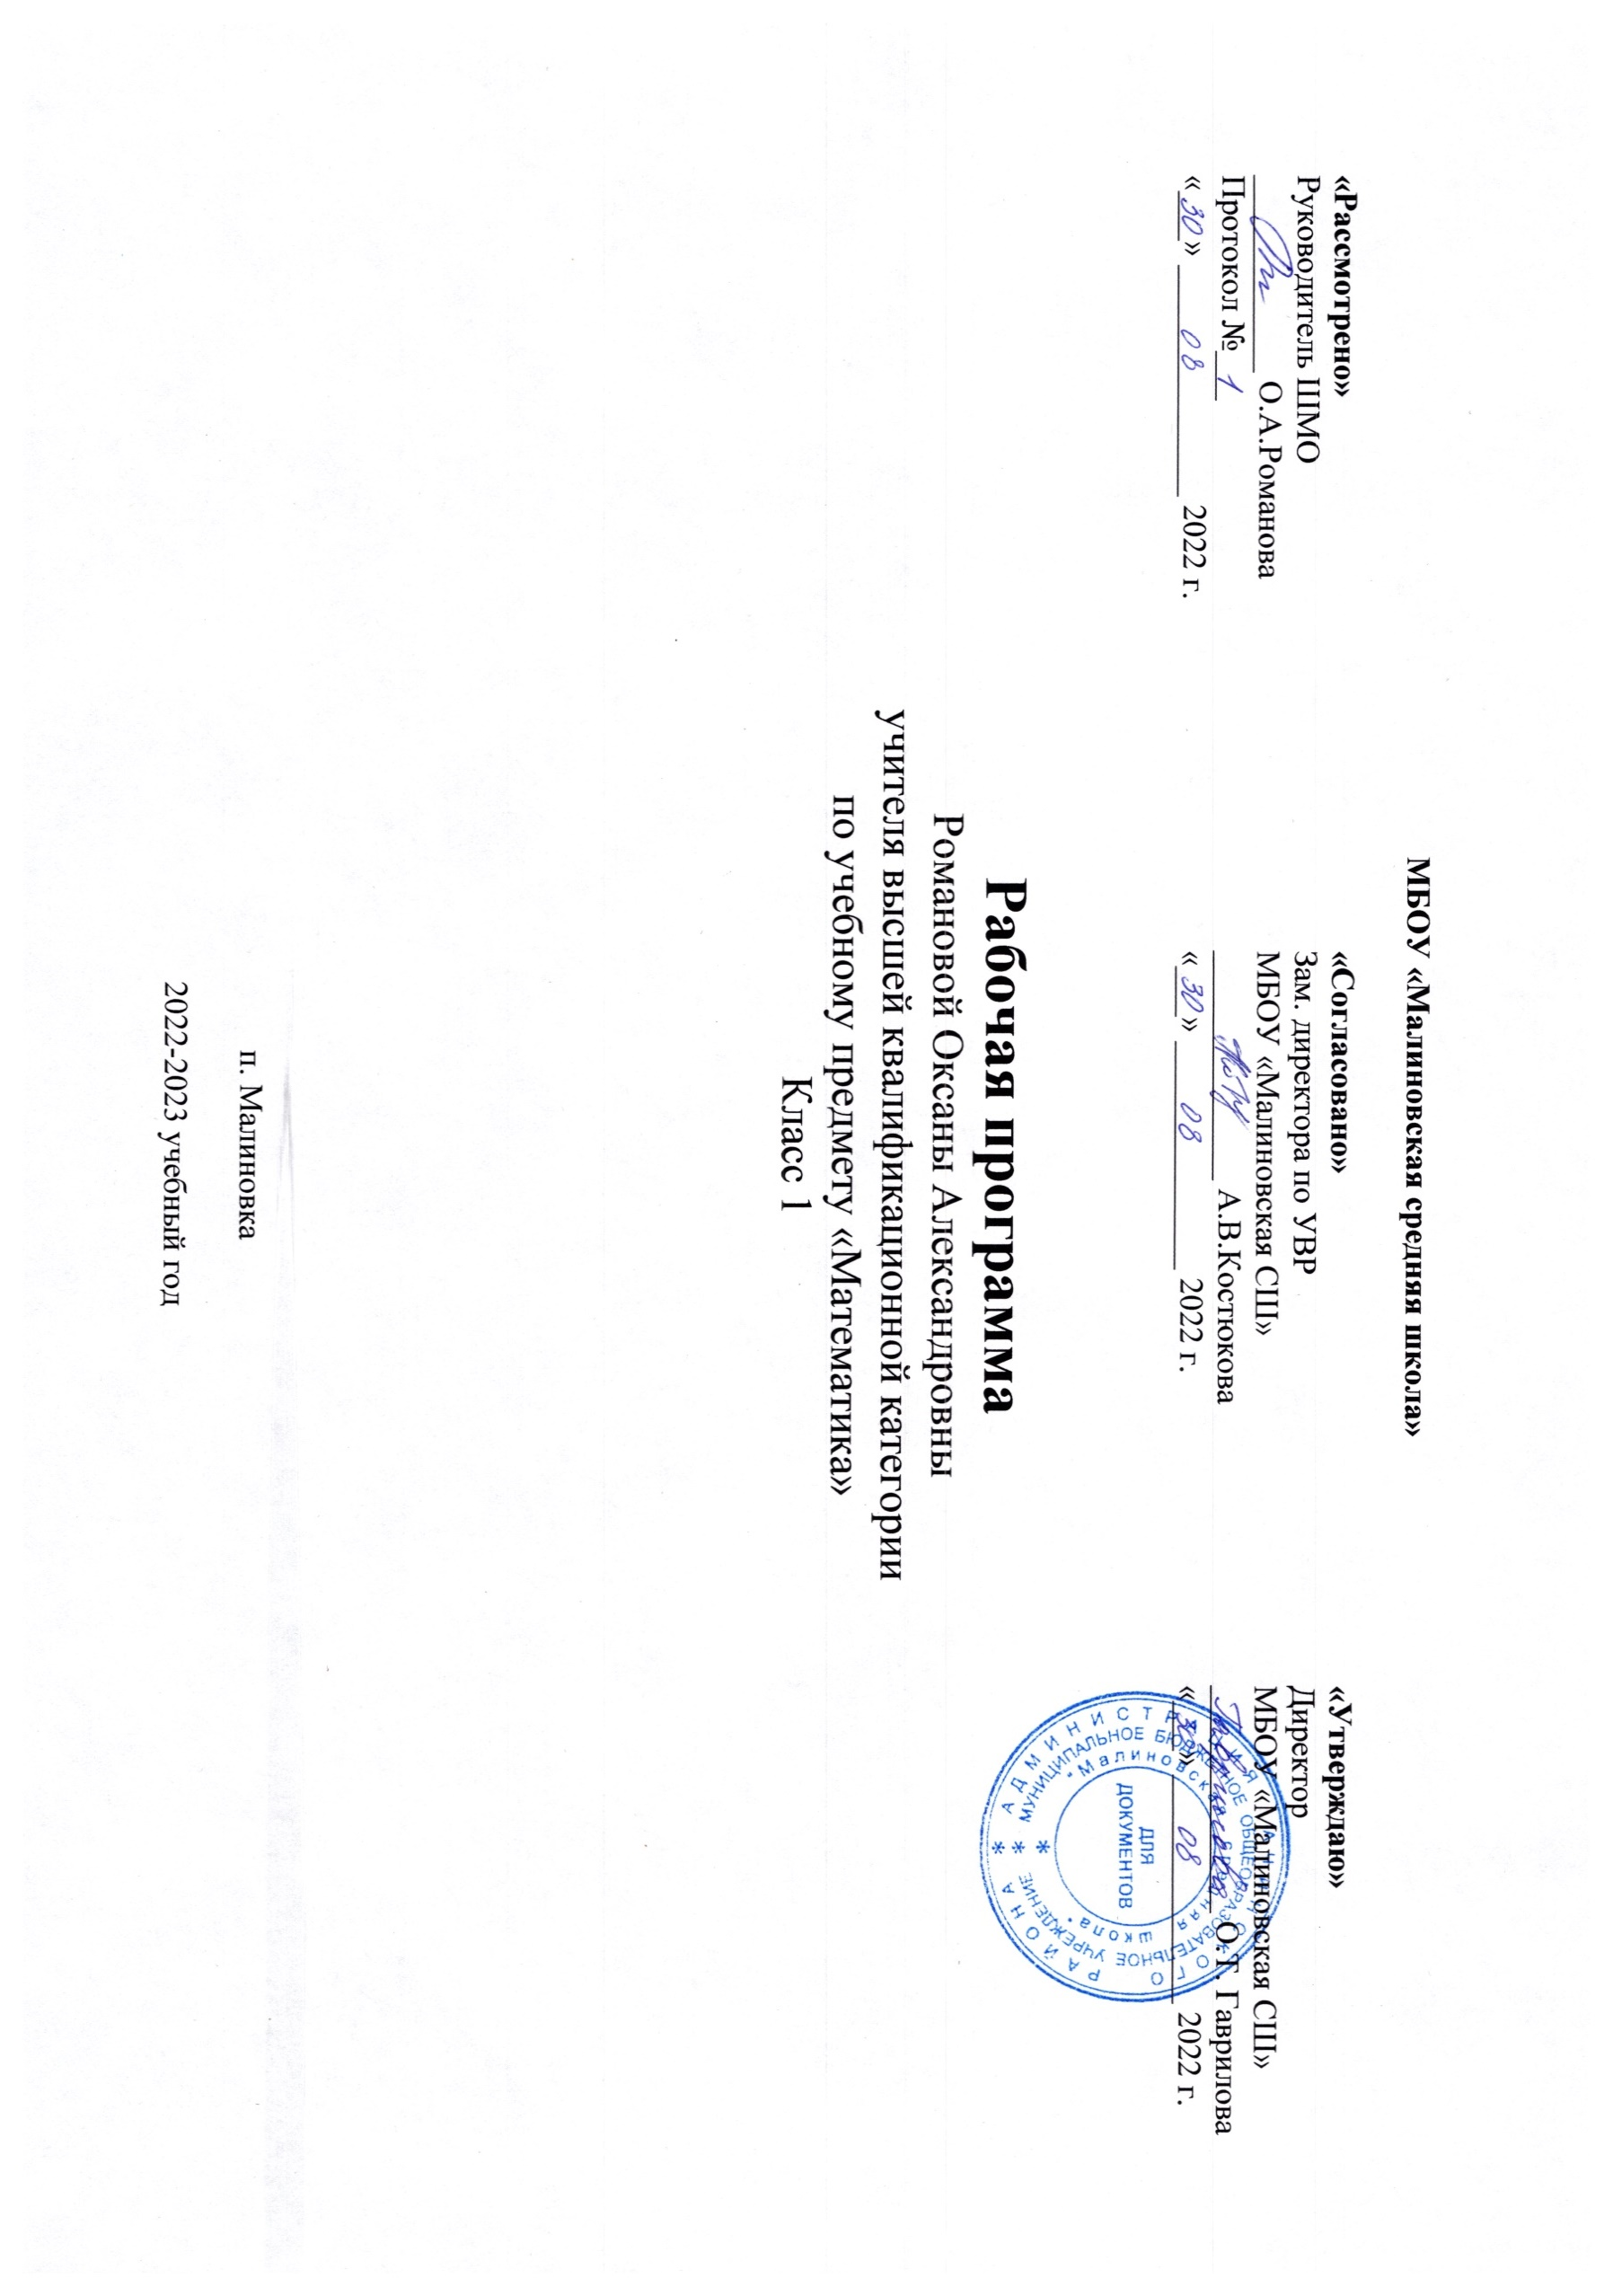 Романова О.А.